Федеральное государственное бюджетное образовательное учреждение
высшего образования
«КУЗБАССКИЙ ГОСУДАРСТВЕННЫЙ ТЕХНИЧЕСКИЙ УНИВЕРСИТЕТ
имени Т. Ф. ГОРБАЧЕВА»

Кафедра горных машин и комплексов

Составители
С. В. Пешков
А. Ю. Захаров

ВИНТОВЫЕ КОНВЕЙЕРЫ

Методические указания к практическим занятиям
по дисциплине «Конвейерный транспорт» для студентов
всех форм обучения

Рекомендовано учебно-методической комиссией
специальности 21.05.04 «Горное дело»
в качестве электронного издания
для использования в учебном процессе

Кемерово 2016

Рецензенты:
Юрченко В. М. – доцент кафедры горных машин и комплексов
Буялич Г. Д. – председатель учебно-методической комиссии специальности 21.05.04 «Горное дело», специализация 21.05.04.09 «Горные машины и оборудование»

Пешков Сергей Владимирович
Захаров Александр Юрьевич
Винтовые конвейеры [Электронный ресурс] : методические указания к практическому занятию по дисциплине «Конвейерный транспорт» для студентов направления подготовки 21.05.04 «Горное дело», образовательная программа «Обогащение полезных ископаемых», всех форм обучения / сост.: А. Ю. Захаров, С. В. Пешков; КузГТУ. – Электрон. дан. – Кемерово, 2016. – Систем. требования: Pentium IV; ОЗУ 256 Мб; Windows ХР; мышь. – Загл. с экрана.

Приведено описание устройства винтовых конвейеров, их конструктивные особенности, технологическое назначение на обогатительных фабриках. Приводятся рекомендации по соотношению конструктивных параметров и методика обобщённого расчета.
Рекомендовано для студентов специальности 21.05.04 «Горное дело», образовательная программа «Обогащение полезных ископаемых», а также для студентов образовательной программы «Горные машины и оборудование» при курсовом проектировании по дисциплине «Карьерные транспортные машины».

© КузГТУ, 2016
© Захаров А. Ю., Пешков С. В.
составление, 2016

1 Общие сведения, классификация и области применения

Винтовые конвейеры относятся к группе транспортирующих машин без тягового органа и используются в химической и мукомольной промышленности, при производстве строительных материалов для транспортирования пылевидных, порошкообразных и реже мелкокусковых грузов на небольшое расстояние в горизонтальном или вертикальном направлении [2].
Винтовыми конвейерами не рекомендуется перемещать липкие и влажные, сильно уплотняющиеся и высоко абразивные грузы, а также грузы, дробление которых снижает их качество. Транспортирование абразивных материалов винтовыми конвейерами приводит к быстрому изнашиванию винта и желоба; очень липкие грузы налипают на винт и вращаются вместе с ним, не перемещаясь вдоль желоба. Длина горизонтальных винтовых конвейеров достигает 60 м, высота наклонных и вертикальных конвейеров – до 30 м, производительность до 100 т/ч.
К достоинствам винтовых конвейеров относятся компактность, простота конструкции и обслуживания, надежность в эксплуатации, удобство промежуточной разгрузки, герметичность и пригодность для транспортирования горячих, пылящих и токсичных материалов. Недостатками являются: повышенная энергоемкость, измельчение грузов в процессе транспортирования, повышенный износ винта и желоба, ограниченная длина, высокая чувствительность к перегрузкам, возможность образования заторов.
В зависимости от конфигурации трассы различают винтовые конвейеры: горизонтальные или пологонаклонные под углом 20° (основной тип); крутонаклонные и вертикальные, к этой же группе конвейеров относятся винтовые транспортирующие трубы.

2 Устройство и элементы конвейеров

Горизонтальный конвейер (рис. 1) состоит из неподвижного желоба в форме полуцилиндра, закрытого сверху крышкой; привода (включающего электродвигатель, редуктор и две муфты); приводного вала с прикрепленными к нему витками транспортирующего винта; концевых и промежуточной подшипниковых опор; загрузочного и разгрузочного устройств [2, 5, 6].
Насыпной груз подается в желоб через одно или несколько отверстий, перемещение груза по желобу обеспечивается витками вращающегося винта, при этом груз перемещается вдоль оси конвейера в направлении транспортирования, как гайка вдоль винта, а затем высыпается через одно или несколько разгрузочных отверстий с затворами, расположенных в днище желоба.
Винт конвейера представляет собой трубу с приваренными к ней лопастями, изготовленными из стального листа. Винты выполняются сплошными, ленточными и фасонными (рис. 2).

Рис. 1. Схема горизонтального винтового конвейера:
1 – загрузочное устройство; 2 – подвесная промежуточная опора; 3 – винт; 4 – разгрузочное отверстие; 5 – желоб; 6 – муфта;
7 – редуктор; 8 – электродвигатель

Витки полностенного и ленточного винта изготавливаются штамповкой из стального листа толщиной 4–8 мм и привариваются к валу.

Рис. 2. Конструктивное исполнение винта:
а – сплошной полностенный; б – ленточный;
в – лопастный; г – фасонный
Спираль ленточного и лопасти лопастного винта укрепляют на небольших стрежнях через отверстия в валу. Сплошной винт (шнек) применяют для перемещения сухих, порошкообразных и мелкозернистых грузов, ленточный, лопастный и фасонный – для слеживающихся грузов или для совмещения транспортных и технологических операций (смешивания, дробления и др.). Винт изготавливается с правым или левым направлением спирали, одно-, двух- или трехзаходным. В качестве опор винтов применяют подшипники скольжения и качения.
Длина секции винта составляет 2–4 м. Каждые две секции трубчатых винтов соединяют коротким валом. Одну из концевых опор винта снабжают упорным подшипником, который устанавливают на разгрузочном конце конвейера. Промежуточные подвесные подшипники устанавливают с шагом 1,5–3,5 м, в месте установки промежуточной опоры витки винта прерываются.
Подвесные подшипники должны иметь надежное уплотнение для защиты от загрязнения, малые длину и диаметр. Шаг винта для легко перемещаемых грузов принимают t = D, для трудно перемещаемых грузов величину шага снижают до t = 0,8D. Частота вращения винта n зависит от характеристики перемещаемого груза, частота вращения уменьшается с увеличением диаметра винта, плотности и абразивности груза.
Диаметр винта выбирают ориентировочно, проверяют по формуле для расчета производительности и окончательно принимают в соответствии с нормальным рядом по ГОСТ: 0,1; 0,125; 0,16; 0,2; 0,25; 0,32; 0,4; 0,5; 0,63; 0,8 м. Частота вращения винта выбирается в зависимости от характеристики груза и диаметра винта, наибольшая допускаемая частота вращения (об/мин) винта

, (1)

где А – эмпирический коэффициент;
D_{в} – диаметр винта, м.
При перемещении кусковых грузов диаметр винта проверяют с учетом крупности кусков по условию кусковатости

D ≥ (10–12)a; D ≥ (4–6)a_{max}, (2)

где а – размер кусков сортированного груза;
a_{max} – размер наибольших кусков рядового груза.
Желоб конвейера изготавливают из листовой стали толщиной 2–8 мм. Для транспортирования абразивных и горячих (до 200 °С) грузов применяют желоба из чугуна, а для легких неабразивных грузов – из дерева с внутренней футеровкой листовой сталью.
Привод винтовых конвейеров – редукторный, у горизонтальных конвейеров он состоит из электродвигателя, редуктора и двух муфт; у наклонных конвейеров привод выполняют с конической передачей для обеспечения горизонтального расположения редуктора.
Загрузочное устройство состоит из люка в крышке желоба конвейера и впускного патрубка, который обеспечивает герметичность при переходе сыпучего материала в желоб конвейера из бункеров или технологических машин. Разгрузочные устройства выполняют в виде одного или нескольких отверстий в днище желоба, перекрываемых шиберными задвижками для распределения транспортируемого груза в различные приемные пункты, одиночное выпускное отверстие затвором не перекрывается.
Вертикальные винтовые конвейеры (рис. 3) относятся к конвейерам специального типа и состоят из вала со сплошными винтовыми витками, вращающегося в цилиндрическом кожухе (трубе), горизонтального винта-питателя и одного или двух раздельных приводов.
Для создания необходимой центробежной силы винт вертикального винтового конвейера имеет большую частоту вращения, чем винт горизонтального конвейера.
Конвейер снабжен одним или двумя раздельными приводами (для основного винта и для питателя), разгрузка производится через верхний патрубок в кожухе. Участок, в который подается груз, изготавливают с уменьшающимся к верху диаметром или с уменьшенным шагом. При большой высоте конвейера во избежание биения вала устанавливают промежуточные подшипники.
Преимущества и недостатки вертикальных винтовых конвейеров те же, что у горизонтальных; по сравнению с ковшовыми элеваторами они имеют меньшие габаритные размеры и большее удобство разгрузки, но являются более энергоемкими.

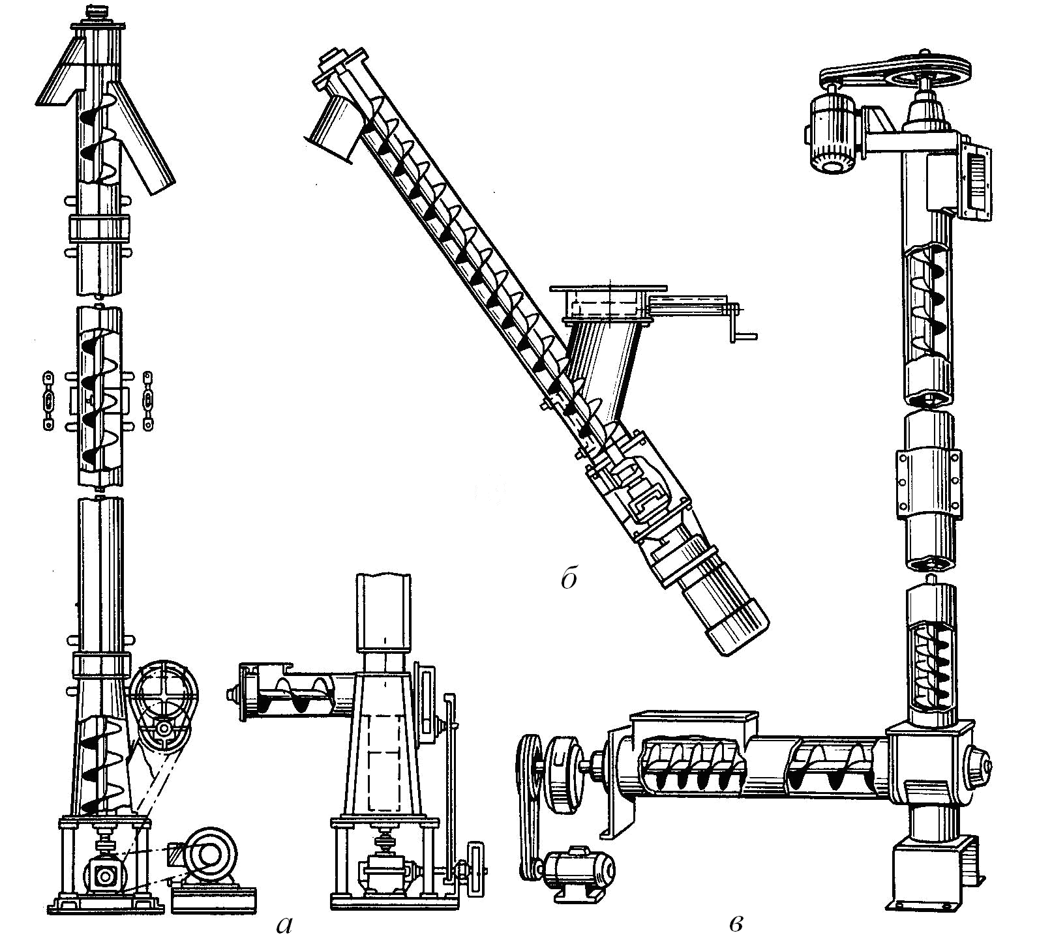

Рис. 3. Вертикальные винтовые конвейеры:
а, в – вертикальные; б – крутонаклонные

Спиральные бесстержневые конвейеры относятся к конвейерам специального типа и предназначены для подачи сыпучих, пылеобразных пищевых и непищевых продуктов на различные расстояния и высоту. Спиральные бесстержневые конвейеры имеют разнообразные конфигурации трассы, просты при монтаже и обслуживании, легко адаптируются к существующим технологическим линиям и условиям производственных процессов [6].

3 Особенности расчета винтовых конвейеров

Исходными данными для расчета являются:
– характеристика транспортируемого груза;
– высота и длина перемещения;
– производительность конвейера.
Производительность Q (т/ч) горизонтальных и пологонаклонных винтовых конвейеров

, (3)

где V – объемная производительность конвейера, м³/ч;
ρ – насыпная плотность груза, т/м³;
D – диаметр трубы, м;
t – шаг винта, м;
n – число оборотов винта, мин⁻¹;
ψ – коэффициент наполнения трубы (желоба); для конвейеров без подвесных подшипников: для легкоподвижных грузов (муки, зерна) ψ = 0,45; для грузов средней подвижности (песка, мелкокусковой соли и угля) ψ = 0,3; для тяжелых абразивных грузов (руды, гравия, золы) ψ = 0,15;
С – поправочный коэффициент (для наклонных конвейеров), зависящий от угла наклона конвейера (табл. 1).

Таблица 1
Значения коэффициента С

β,º | 0 | 5 | 10 | 15 | 20
С | 1 | 0,9 | 0,8 | 0,7 | 0,6

Диаметр вала винта

d_{в} ≈ 35 + 0,1 D_{в}, (4)

где D_{в} – диаметр винта, мм.
Скорость транспортирования

, (5)
где t – шаг винта;
n – частота вращения винта, зависящая от характеристики транспортируемого груза и диаметра винта; максимальная частота вращения винта для легких неабразивных материалов n = 60 / D_{в}; для тяжелых неабразивных материалов n = 45 / D_{в}; для тяжелых абразивных материалов n = 30 / D_{в}.
Наибольшая допускаемая частота вращения (мин⁻¹) винта

, (6)

где А – эмпирический коэффициент (табл. 2);
D_{в} – диаметр винта, м.
Общее сопротивление движению груза складывается из сил трения груза о желоб и о поверхность винта; сопротивления в промежуточных и концевых подшипниках (включая упорный подшипник); сопротивления подъему при перемещении вверх по наклону.
На винтовом конвейере действуют трудно учитываемые сопротивления от скопления груза у промежуточных подшипников, трения на кромке винта о частицы, затягиваемые в зазор между винтом и желобом и сопротивления, возникающие при перемешивании груза – эти сопротивления учитываются коэффициентом ω (табл. 6.2).
Мощность на приводном валу двигателя

, (7)

где Н и L – высота и длина транспортирования, м;
ω – общий коэффициент сопротивления движению.

Таблица 2
Значения расчетных коэффициентов ψ, А, ω
в зависимости от типа транспортируемого груза

Типы грузов | Расчетные коэффициенты
 | ψ | А | ω
Легкие и неабразивные (зерновые продукты, мука, древесные опилки) | 0,4 | 65 | 1,2
Легкие и малоабразивные (мел, угольная пыль, асбест, торф, сода) | 0,32 | 50 | 1,6
Тяжелые и малоабразивные (соль, кусковой уголь, глина сухая) | 0,25 | 45 | 2,5
Тяжелые и абразивные (цемент, зола, песок, глина сырая, дробленая руда, шлак) | 0,125 | 30 | 4,0

Крутящий момент на валу винта

, (8)

где N – мощность двигателя, кВт;
η – кпд привода;
n – число оборотов двигателя, об/мин.
Наибольшая действующая на винт продольная сила, Н

, (9)

где α –угол подъема винтовой линии винта на радиусе r ;
φ – угол трения груза о поверхность винта;
r – радиус, на котором действует сила Р, м.

. (10)

Более подробно расчет винтовых конвейеров представлен в [5, 6].

4 Транспортирующие вращающиеся трубы

Транспортирующие вращающиеся трубы относятся к конвейерам специального типа.
Винтовая транспортирующая труба (рис. 4) вращается на установленных на некотором расстоянии друг от друга парных роликах, внутри трубы на стенке закреплены винтовые витки [2].

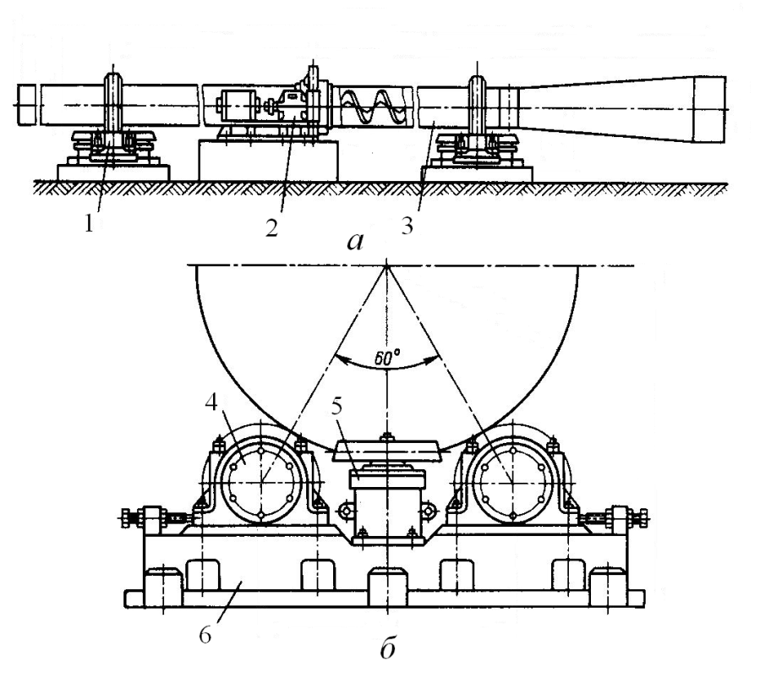

Рис. 4. Конструктивная схема винтовой транспортирующей трубы:
а – вид общий; б – опорная рама с роликами; 1 – опорно-упорные ролики; 2 – привод;3 – труба; 4 – опорный ролик;
5 – упорный ролик; 6 – рама

При вращении трубы груз, поданный с одного конца трубы, пересыпаясь под действием силы тяжести по образуемому витками винтовому желобу, продвигается и высыпается с другого конца трубы.
В местах опирания на ролики на трубу насажены охватывающие стальные кольца (бандажи), с помощью которых труба перекатывается по роликам. Кроме опорных роликов на тех же станинах укреплены по два упорных ролика, которые удерживают трубу от осевого смещения.
Для удобства подачи груза внутри трубы со стороны загрузки установлена коническая винтовая секция. Разгрузка транспортирующей трубы происходит ссыпанием через ее кромку.
Винтовые транспортирующие трубы устанавливают горизонтально или с небольшим наклоном, возможно исполнение транспортирующей трубы без винтовых витков с гладкой поверхностью. Перемещение груза по винтовым трубам, как правило, совмещается с технологическими производственными процессами. Длина труб составляет 200–250 м.
К преимуществам транспортирующих труб относятся: простота конструкции; надежность; изоляция от внешней среды; широкий диапазон производительности и длины.
Недостатками являются: большая масса; большие габаритные размеры; высокий расход энергии (но меньший, чем на винтовых конвейерах).

Контрольные вопросы

- Основные типы и области применения винтовых конвейеров.
- Преимущества и недостатки винтовых конвейеров.
- Устройство и основные элементы винтовых конвейеров.
- Материалы для изготовления элементов конвейера.
- Конструктивное исполнение и способы крепления винта.
- Способы загрузки и разгрузки винтового конвейера.
- Алгоритм и особенности расчета винтового конвейера.
- Общее устройство и конструктивные особенности транспортирующих труб, их назначение и области применения.

Литература

- Ромакин, Н. Е. Конструкция и расчет конвейеров. – Старый Оскол : ТНТ, 2011. – 504 с
- Конвейеры : справочник / Р. А. Волков, А. Н. Гнутов,
В. К. Дьячков [и др.]; ред. Ю. А. Пертен. – Л. : Машиностроение, Ленингр. отд-ние, 1984. – 367 с.: ил.
- Спиваковский, А. О. Транспортирующие машины : учеб. пособие для машиностроительных вузов / А. О. Спиваковский,
В. К. Дьячков. – 3-е изд., перераб. – М. : Машиностроение, 1983. – 487 с.: ил.
- Ромакин, Н. Е. Машины непрерывного транспорта : учеб. пособие для студентов вузов. – М. : Академия, 2008. – 430 с
- Батаногов, А. П. Подъемно-транспортное, хвостовое и ремонтное хозяйство обогатительных фабрик : учебник / А. П. Батаногов. – М. : Недра, 1989. – 336 с.
- Шешко, Е. Е. Горнотранспортные машины и оборудование для открытых горных работ : учеб. пособие для вузов. – М. : Изд-во Моск. горн. ун-та, 2006. – 260 с.
- Кузнецов, Б. А. Транспорт на горных предприятиях : учебник / Б. А. Кузнецов. – М. : Недра, 1976. – 552 с.
- Зенков, Р. Л. Машины непрерывного транспорта : учебник / Р. Л. Зенков, И. И. Ивашков, Л. Н. Колобов. – М. : Машиностроение, 1987. – 432 с.

